
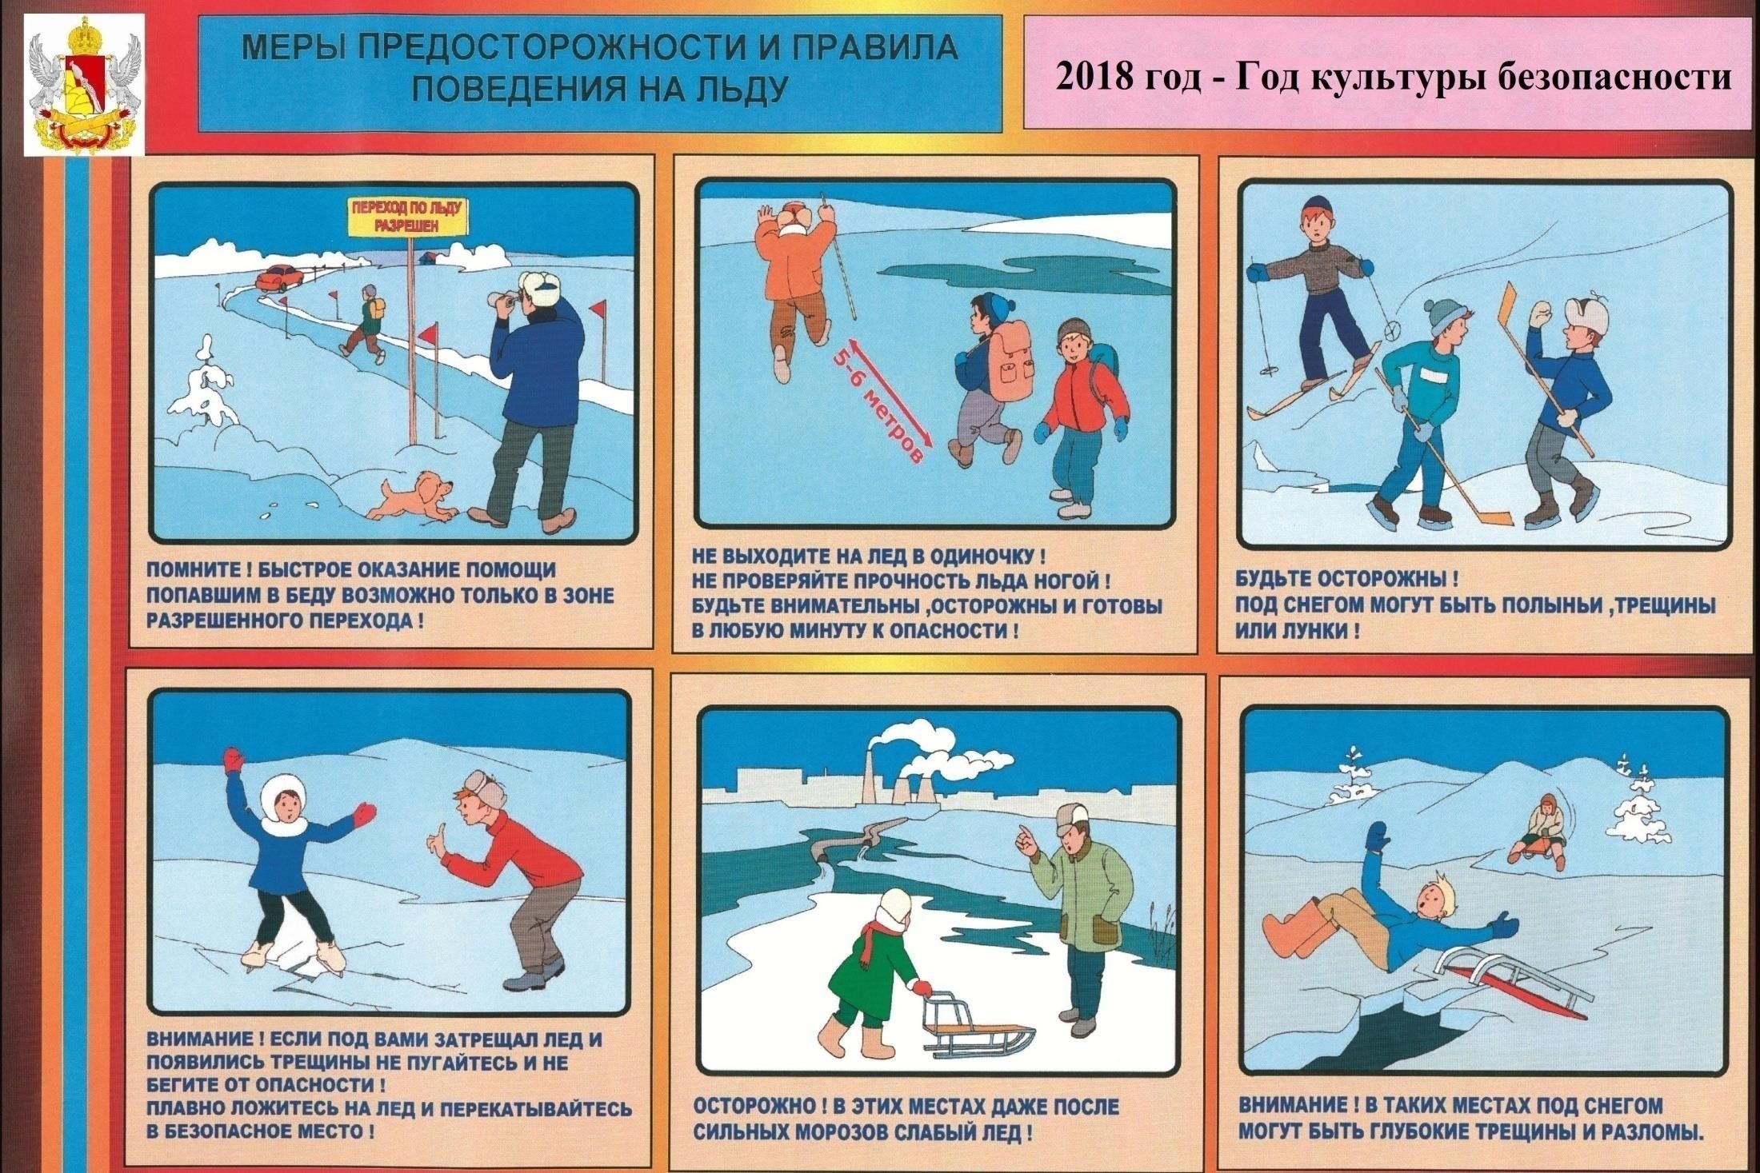

Дополнительную информацию по вопросам безопасности жизнедеятельности можно получить на сайтах
ГУ МЧС России по Воронежской области:
36.
mchs
.
gov
.
ru
и казенного учреждения Воронежской области
«Гражданская оборона, защита населения и пожарная безопасность Воронежской области»:
kuvogo
.
ru
МЕРЫ ПРЕДОСТОРОЖНОСТИ
И ПРАВИЛА ПОВЕДЕНИЯ НА ЛЬДУ

